3D游戏部分分类

1. 个性化升级业务
2. 外饰改装：变色模块；电动踏板；后盖开启（两种）；碳纤维后视镜罩壳
3. 内饰改装：碳纤维中控；碳纤维门把手；碳纤维出风口
4. 电子功能改装：导航仪；扶手箱空气净化器；隐藏式行车记录仪
5. 其他：敬请期待
6. 特种车业务
7. 警车改装
8. 驾校车改装：副反光镜；副刹车；副离合；副油门
9. CNG业务：CNG钢瓶
10. 涂装业务
11. 出租车改装：常规出租车；定制出租车
12. 保险车改装
13. 外饰改装
14. 变色模块：常规的颜色，以及还有变色龙颜色：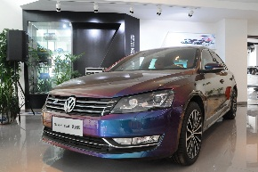
15. 电动踏板：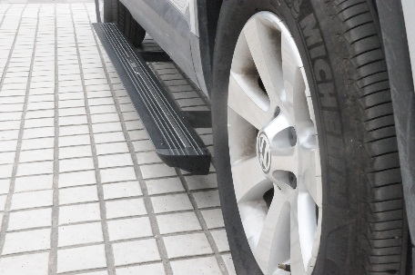
16. 后盖开启有视频
17. 碳纤维后视镜罩壳：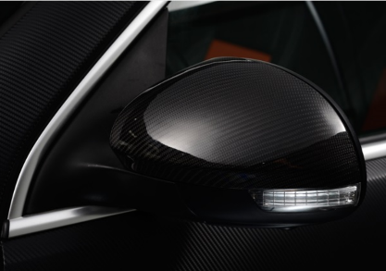没有帕萨特样式的
18. 内饰改装：
19. 碳纤维中控：外形与原车中控一样只是上面覆了一层碳纤维的材质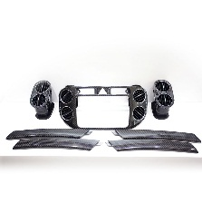同样没有帕萨特样式
20. 碳纤维门把手：与中控一样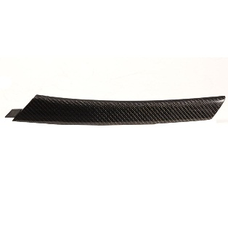
21. 碳纤维出风口：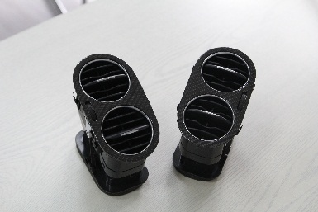
22. 电子功能改装：
23. 导航仪：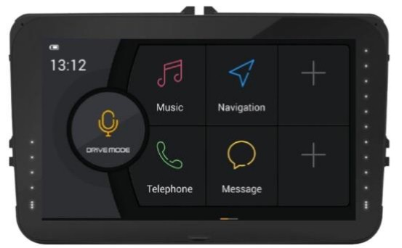
24. 扶手箱空气净化器：目前只有草图
25. 隐藏式行车记录仪：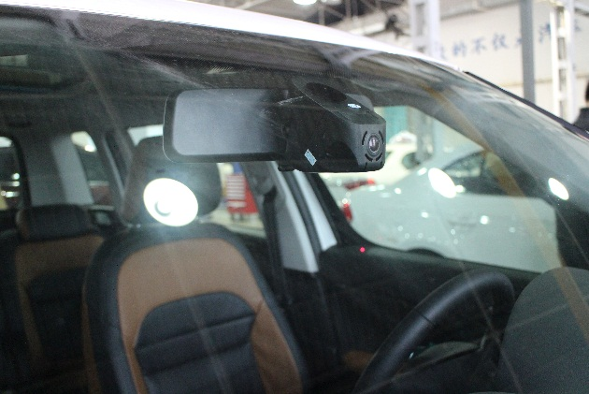
26. 警车业务：文件夹里附有图片
27. 驾校车业务：
28. 副反光镜：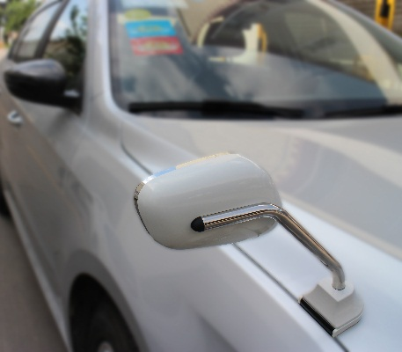
29. 副刹车：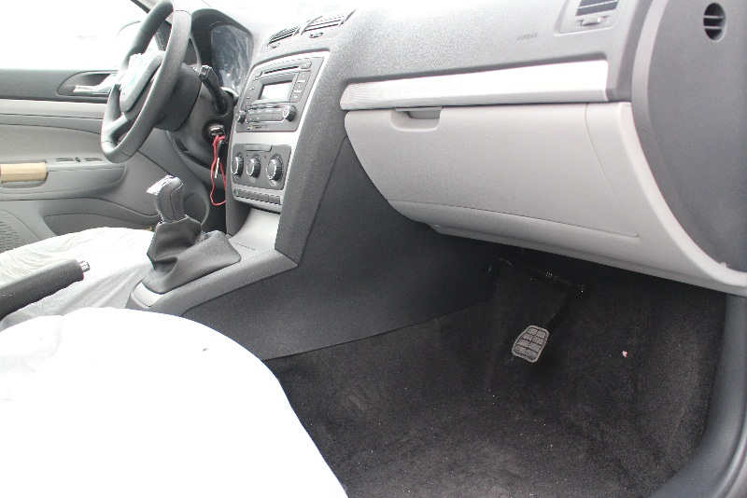
30. 副油门：暂无上车照片：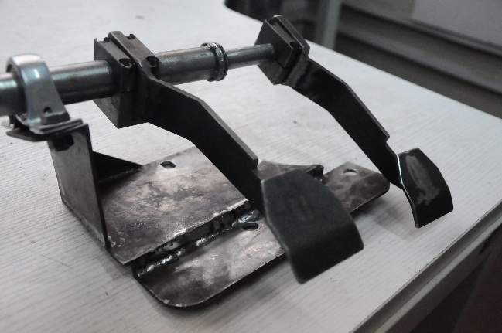
31. 副离合：暂无照片
32. CNG

钢瓶：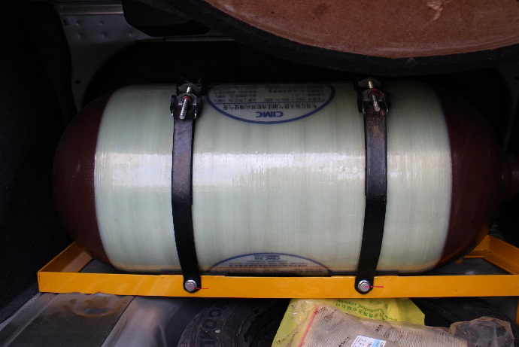

1. 涂装业务

文件夹已经分类完毕